附件4
企（事）业和乡村振兴赛道竞赛工作方案

一、赛题来源
北京北燃实业集团有限公司下属公司北京市煤气热力工程设计院有限公司（2项）
北京燃气集团下属公司北京燃气能源发展有限公司（1项）
北京市排水管理事务中心（2项）
北京市延庆区生态环境局和延庆区张山营镇（1项）
河南省兰考县许河镇（1项）
二、参赛规则
在符合节能减排大赛赛制的前提下，企（事）业赛道项目和乡村振兴赛道项目不占用主赛道参赛项目名额，鼓励参赛团队根据实际情况选择对应赛道项目。
三、评审规则
企（事）业和乡村振兴赛道项目采用单独评审方式。组委会将根据项目参与情况和完成情况，组建包括企（事）业方和乡镇方参与的评审组对项目进行评审。此类项目评比奖项不占用主赛道的奖项名额。

命题1：基于开源大语言模型的“双碳”政策与企业应用智能问答系统构建
基于开源大语言模型的“双碳”政策与企业应用智能问答系统构建
问题提出方：北京市煤气热力工程设计院有限公司
1.问题背景
在“双碳”目标引领下，相关政策与技术文件层出不穷，更新频繁。广大中小企业由于缺乏专业团队，在理解政策导向、申请补贴资助、撰写项目报告及核算自身碳排放时面临巨大信息壁垒与人力成本。尽管通用大模型信息广泛，但其知识存在滞后性，且无法安全、精准地调用企业内部数据进行碳核算。因此，构建一个集成并自动更新“双碳”政策、同时能结合企业私有数据进行智能交互的专用知识库系统，对于降低中小企业绿色转型门槛、精准把握政策红利具有重要的现实意义。
2.设计目标
本项目旨在基于开源大模型（如DeepSeek），构建一个面向中小企业的“双碳”智能问答系统。核心目标包括：一、知识整合：构建一个包含国家及地方“双碳”政策、技术标准、并可以自动更新的私有知识库，确保信息的准确性与时效性。二、智能应用：实现基于自然语言的精准政策咨询、项目报告背景自动生成与润色。最终形成一个低成本、易部署、高隐私性的企业级“双碳”智能助手。
计算资源限制：GPU不超过RTX4090或同等级别
咨询联系人：张晓瑞 联系电话：18511525697

命题2：在役天然气管道掺氢适应性评估和检测方法研究
在役天然气管道掺氢适应性评估和检测方法研究
问题提出方：北京市煤气热力工程设计院有限公司
1.问题背景
在“双碳目标”的指导下，天然气产业低碳化转型将成为必然的发展趋势。作为天然气产业的重要一环，发展天然气管道掺氢输送技术能够大规模利用可再生能源制取的绿氢，实现大规模氢储能，有效解决大规模可再生能源消纳问题，发展天然气管道掺氢输送技术还可实现氢能长距离、低成本、大规模输运，有助于突破运输瓶颈，推动氢能产业规模化发展。
但氢气的物理性质与天然气相差较大，在役天然气管道掺氢还面临一系列的难点问题，不同钢级和性能的管材、焊接方式、焊缝质量对于掺氢的适应性是不同的，当前也缺乏相关实际数据的支撑。因此为保证运行安全，需要对天然气管道掺氢的适应性进行评估，并开展必要的现场检测、检验项目。
2.设计目标
需分析天然气中掺入一定比例（5%-50%）氢气后，对于不同管材及连接方式的影响，依据国内外相关标准规范，建立天然气管道掺氢适应性评估模型，科学确定不同指标的权重。为保证评估准确性和可靠性，提出需要现场检测和检验的项目，并明确各项目的检测手段（如宏观检查、内检测、外检测）和抽样比例。
咨询联系人：秦业美 联系电话：18511525709

命题3：基于微通道换热器热泵的锅炉低温烟气余热深度回收技术应用性分析

基于微通道换热器热泵的锅炉低温烟气余热深度回收技术应用性分析
问题提出方：北京燃气能源发展有限公司
1.问题背景
十四五期间，北京市新建建筑供热严控化石能源使用，原则上不再新建独立燃气供热系统。按照《北京市“十四五”时期供热发展建设规划》，2025年北京市燃气锅炉供热面积在城镇地区供热面积所占比例依然超过50%。北京市供热锅炉中8吨及以下锅炉数量最多，占据了86%，主要分布在城六区。燃气锅炉排烟温度通常在150~200℃。同时，由于天然气的主要成分是甲烷，燃气锅炉烟气中水分含量高达15%~20%。因此，燃气锅炉烟气直接排放到环境中，会损失部分显热和所有冷凝热。余热损失是影响燃气锅炉效率的主要因素之一。因此余热回收是提高能源利用和节能的重要手段，继续挖掘燃气锅炉余热是供热行业节能增效、降低碳排放量的重要途径，国家和北京市政府推出了一系列政策鼓励和推动锅炉烟气余热回收。
微通道换热器目前多集中应用于汽车空调行业及家用冰箱行业，因其具有体积小，重量轻，易积灰和结霜的特点，在烟气余热回收领域应用也较少。
2.设计目标
研究一种适用于锅炉烟气余热深度回收的微通道换热器热泵系统并分析其经济性。基于理论计算和实验测试获得微通道换热器最优设计参数，研究微通道结构和表面特性对换热器换热、压降、防腐和排水性能的影响，研究锅炉烟气余热深度回收热泵系统，包括工艺流程、制冷剂选择、系统组件设计选型、系统控制策略和系统集成方式。制定小型锅炉烟气余热深度回收技术方案，并结合实测数据分析供暖季微通道热泵深度回收烟气余热系统经济性。
咨询联系人：葛鑫 联系电话：13810130853

命题4：北京市农村生活污水就地资源化利用方法
北京市农村生活污水就地资源化利用方法
问题提出方：北京市排水管理事务中心
1.问题背景
农村生活污水处理与资源化利用作为实施乡村振兴战略、改善农村人居环境的关键任务，具有重要意义。农村污水就地资源化利用应秉持污染治理与资源利用相融合、工程措施与生态措施相协同、集中处理与分散处理相结合的原则，充分考量当地人口集聚程度、污水规模、自然地理状况、资源化利用途径等多方面因素，呈现出显著的多样性与区域适配性。传统“收集-处理-排放”的集中治理模式，在经济性、适应性以及生态效益方面，难以契合北京农村分散化、多样化的实际状况。鉴于此，综合考量北京市农村的区位特性、地形地貌、村民生活习惯、生活水平及居住模式，结合区域经济条件、技术水平与管理能力，选取适宜且易为村民接受的农村生活污水资源化利用方式，达成农村污水处理减污降碳的协同增效，已然成为北京破解农村水环境治理难题、推动农业绿色发展以及助力美丽乡村建设的核心策略。开展农村生活污水就地资源化利用方法的研究，一方面能够为京津冀地区农村生活污水资源化利用提供技术支撑与经验借鉴，另一方面可为行业部门决策提供参考依据，为农村人居环境改善和社会经济发展提供技术保障，具有重要的现实价值。
2.设计目标
基于北京市农村生活污水治理案例，对北京市涉农区当前实施的农村生活污水就地资源化利用方法展开全面调研与深度挖掘。系统梳理北京市农村污水治理的政策导向、农村污水就地资源化利用的技术方法以及实践现状，深入剖析并归纳现存问题，对就地资源化利用方法的适应性进行分析提炼，筛选出1套契合北京市不同区域农村生活污水就地资源化的模式与技术方案。
咨询联系人：徐华山 联系电话：55523596

命题5：再生水管网智能内窥检查技术方案
再生水管网智能内窥检查技术方案
问题提出方：北京市排水管理事务中心
1.问题背景
再生水作为重要的城市替代水源，其管网系统的安全稳定运行至关重要。部分再生水管线自建设完成至移交运维单位的时间间隔较长，虽然该部分管线在建设竣工阶段已通过验收程序，但因长期处于闲置状态，其实际运行状况存在不确定性；同时，在再生水管线未正式移交至运维单位管辖期间，运维单位因管线权属限制无法实施通水打压测试以验证管路功能完整性。为确保接收管网的质量与安全，运维单位需在移交前先行对管线内部状况进行详细核查。
与排水管网相比，再生水管网具有管径小、敷设路径复杂、弯头多、管距长等特点。以往适用于大口径、短管道的CCTV管道检测机器人，因体积大、转向灵活性不足，难以进入并穿越此类小管径多弯道的管道空间，导致内部检查工作无法有效开展。因此，亟需探索一种全新的、适用于小管径、多弯道、长管距环境的管道内部检测技术。
2.设计目标
面向小管径（DN100-DN400）规格、含有多个弯头（如90度弯头、三通等）的再生水管道，开展相关技术方案的研究工作。该方案核心目标是实现对小管径管道内部状况的有效进入、全程通过、清晰探查与准确评估。设计方案应充分考虑实际工程约束条件（如有限的管径空间、可能需要带水或低水位作业等），并重点提出狭窄空间内微型设备的驱动与转向机制、多弯头环境下的高精度定位与姿态控制、长距离作业时的设备控制，以及基于深度学习的管道缺陷智能识别与风险评估等关键技术难题的解决路线和技术方案。最终提交的技术方案应满足技术可行性、操作安全性和经济性要求，为再生水管网的精细化、智能化运维管理提供可靠的技术解决方案。
咨询联系人：王喆 联系电话：55523605

乡村振兴类项目命题6：后黑龙庙村低碳提升与特色风貌保护综合方案
后黑龙庙村低碳提升与特色风貌保护综合方案
问题提出方：北京市延庆区生态环境局、延庆区张山营镇
1.问题背景
乡村振兴战略下的低碳发展需求随着中国“双碳”目标的深入推进，乡村作为生态振兴的基本单元，已成为实现碳中和的重要领域。后黑龙庙村作为延庆区张山营镇的典型乡村，近年来通过高端民宿发展、葡萄种植产业升级等措施，已积累了乡村振兴的丰富经验。然而，在低碳转型与村容村貌提升方面仍存在优化空间，需要创新解决方案。
延庆区张山营镇后黑龙庙村位于延庆区西北部，村域面积1.858平方公里，村内常住人口197户、417人。村内以生态农业和休闲旅游为抓手，致力于打造田园综合体的发展目标，以低碳绿色发展为理念，积极探索“五聚焦”助力乡村全面振兴。
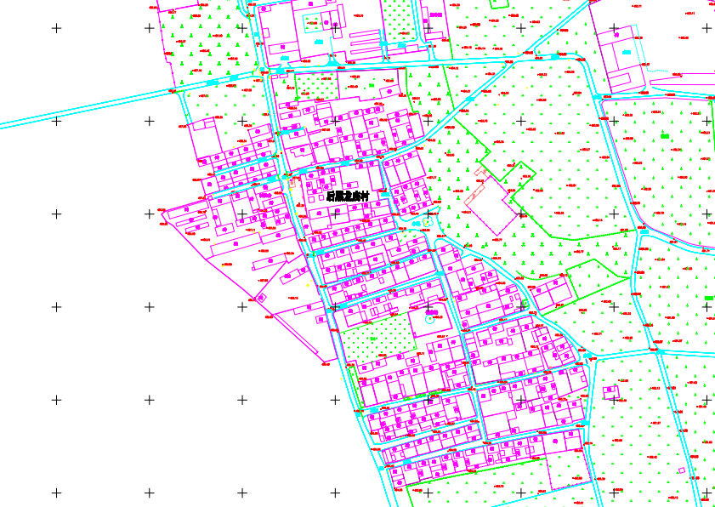
图一：后黑龙庙村地形图（部分）
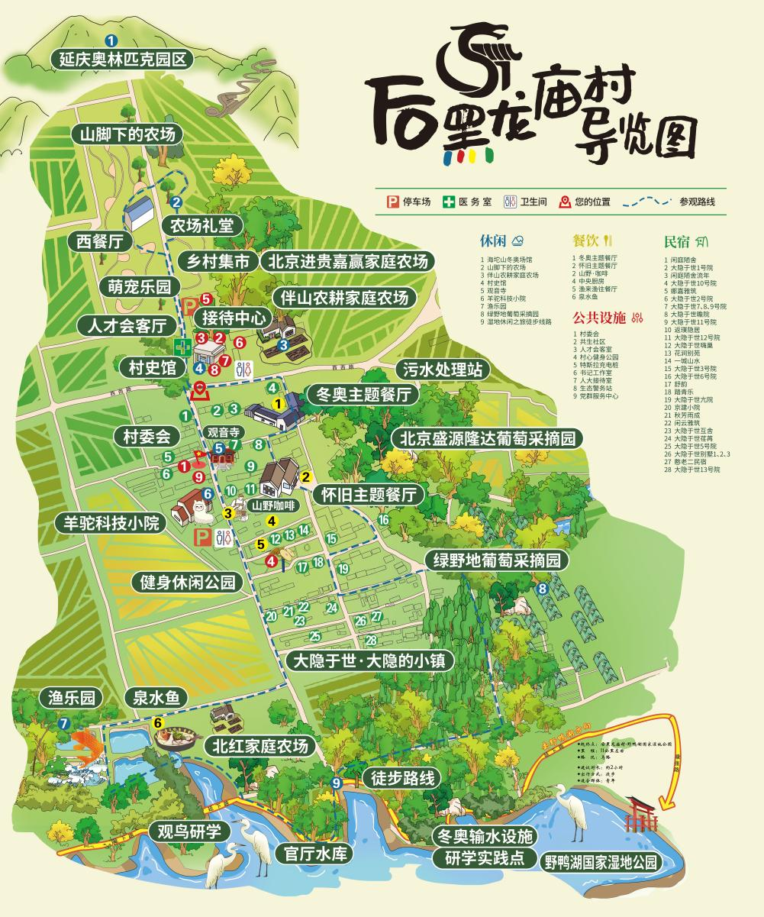
图二：后黑龙庙村产业导览图

- 2.设计要求
参赛团队需基于后黑龙庙村实际调研数据，提出一套融合低碳技术应用、村容村貌提升和产业创新发展的综合方案，实现村庄碳排放与碳汇的平衡发展，同时增强村庄特色风貌与文化传承。具体可任选以下内容：1.碳排放评估与规划：评估后黑龙庙村当前能源结构、产业模式和生活方式的碳排放水平，制定碳中和实施路径。2.可再生能源系统设计：结合乡村空间资源，设计分布式光伏、风电等可再生能源系统，提出智能微电网、人工湿地、零碳厕所等建设方案。3.村容村貌提升规划：针对后黑龙庙村特色，提出建筑风貌保护、公共空间优化、村容村貌提升、景观小品美化等综合措施。4.资源循环利用方案：设计生活垃圾分类处理、污水资源化利用、农业废弃物循环利用系统。5.低碳产业培育计划：结合后黑龙庙村现有葡萄种植、民宿旅游基础和共生社区物理空间，创新低碳农业和生态旅游融合发展，开发文旅融合旅游项目或相关文创。6.长效机制构建：结合现“共创阅读空间”综合服务体，创新主客共享全龄友好型社区模式，提出项目管理、资金筹措、社区参与和持续运营的创新机制。建议多学科团队参加竞赛,由环境类、建筑类、艺术类等多个专业领域的学生组成。
设计方案需要包含调查研究报告、技术研究报告、系统规划设计图和预期目标。
联系人：李辉 联系电话：18810643587

乡村振兴类命题7：兰考县许河镇畜牧种养绿色循环经济推进乡村振兴发展项目策划
兰考县许河镇畜牧种养绿色循环经济推进乡村振兴发展项目策划
问题提出方：兰考县许河镇
1.问题背景
许河镇地处兰考县最东部，是河南、山东两省，兰考、曹县、民权三县的交界处，下辖24个行政村，总面积42.75平方千米。全镇户籍人口为3.6万人，耕地3.8万亩，地势南高、北低、中间洼，地质南沙北碱。
许河镇在产业发展上聚焦畜禽养殖，先后引进了北京首农万头奶牛养殖场、禾丰肉鸭养殖场、正大种鸡场等三大畜禽养殖龙头，奠定了畜牧养殖的乡镇产业发展方向。
同时作为农业乡镇，许河镇还是以玉米、小麦等传统农作物为准，没有较成规模的农业经济种植品种、产业，与全镇龙头畜禽养殖产业结合度不高，产业结构还需进一步调整。
为解决以上问题，许河镇探索畜禽种养绿色发展模式，特别是在解决畜禽粪污消纳问题上，采取厌氧发酵等方式形成有机肥（水）还田的方式，取得了一定成效。
2.设计要求
结合许河镇探索畜禽种养绿色循环经济模式的基础上，形成近、中、远产业发展规划路径，是畜禽养殖与农业种植紧密结合，双向赋能，实现乡村振兴发展。在深入分析镇、村两级产业发展规划的基础上，充分挖掘当地优势产业、种植资源，提出畜禽养殖绿色循环发展的规划与设计方案，以期解决在发展过程中产业发展瓶颈、道路不精准、目标没有科学性等问题。
该方案可以在宏观层面提出畜禽养殖与农业种植相结合的发展规划，也可以在微观层面聚焦肉鸭养殖粪污消纳，禾丰、首农、正大龙头养殖企业带动周边村庄、农户发展，肉鸭、奶牛、蛋鸡等配套农业发展路径等小切口，植入“综合发展”理念，落实绿色循环经济发展目标。建议多学科团队参加竞赛，由农学类、环境类、建筑学等多个专业领域的学生组成。
设计方案需要包含调查研究报告、技术研究报告、系统规划设计图和预期目标。

联系人：陈佳豪 联系电话：15937855568

